Аппликация «Пчелка»
Цель: развитие творческих способностей ребенка
Для аппликации вам нужно приготовить: шаблон пчелки, картон желтого цвета, цветная бумага черного, голубого цвета, клей-карандаш, ножницы.

- Из желтой бумаги вырезать овал-туловище. Из черной бумаги подготовить несколько полосок для украшения туловища. Наклеить полоски на основу.

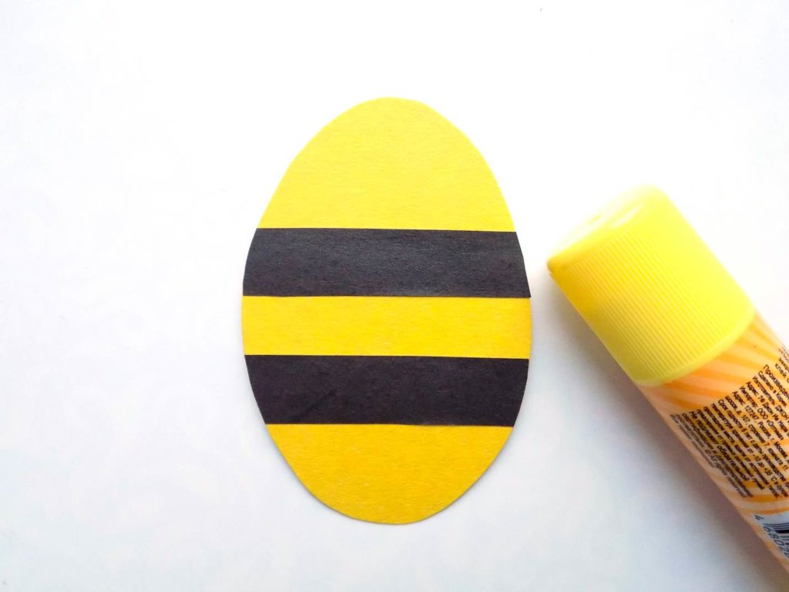

2. На основную заготовку приклеить крылья белого цвета. Форма деталей напоминает сердце.
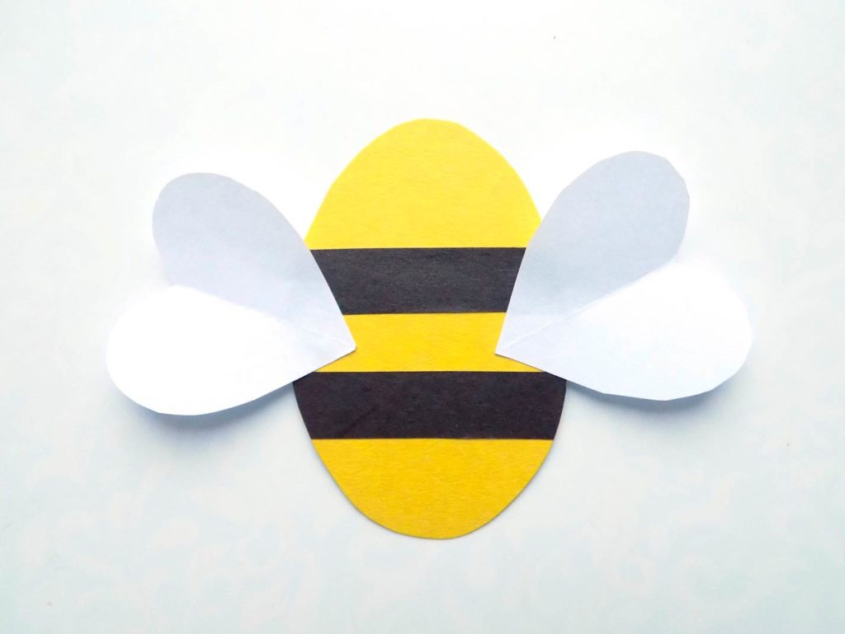

3. Приклеить глазки усики и жало. Усики и жало вырезать из бумаги. Полоски закрутить с помощью лезвия ножниц.
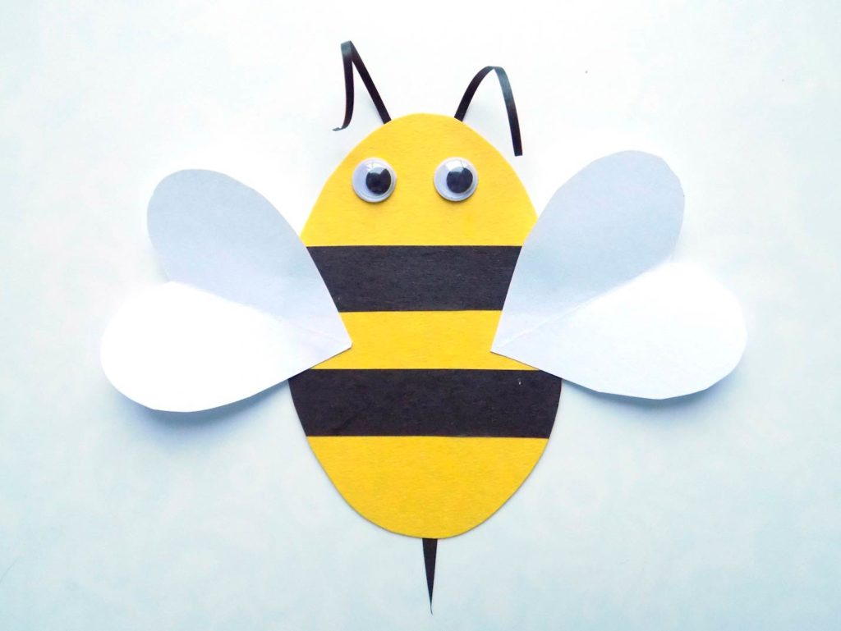

Глазки можно сделать из основного материала или предложить готовые детали с подвижными зрачками. Готовую пчелку приклеить к картону.

